1. ПРЕДМЕТ | SCOPE
LabCore (лабораторија на Versa) на 12.11.2026 пријави OOS за три серии цвет од канабис. Серијата е утврдена од бројот на лот на Versa (VERSA_UVOZ-IZVOZ_KONOPLJA3.xlsx, Bags & Exp. Dates). | On 12.11.2026 LabCore (Versa's laboratory) reported OOS results for three cannabis flower lots. Each batch is identified from the Versa lot number (VERSA_UVOZ-IZVOZ_KONOPLJA3.xlsx, Bags & Exp. Dates).

2. ПРИЈАВЕНИ РЕЗУЛТАТИ | REPORTED RESULTS

Лот Versa | Versa lot | Производ | Product | Наша серија | Our batch | Наш CoQ | Our CoQ | Параметар | Parameter | Резултат LabCore | LabCore result | Граница | Limit
26-HD-035 | CAYN HD 20/1 | P050182 HPA052501 (T2) | CoQ-PP_26-121 | E. coli | Најдена во 1 g | Detected in 1 g | Отсутна во 1 g | Absent in 1 g
26-OGB-022 | STEADY OGB 24/1 | P050222 CJ062501/1 (T2) | CoQ-PP_26-110 | BTGN | > 10 000 MPN/g | ≤ 10⁴ /g
26-OGB-049 | STEADY OGB 18/1 | P050212 CJ062501-2 (T1) | CoQ-PP_26-089 | BTGN | > 10 000 MPN/g | ≤ 10⁴ /g

3. НАШИ РЕЗУЛТАТИ — МИКРОБИОЛОГИЈА ПО СЕРИЈА | OUR RESULTS — MICROBIOLOGY BY BATCH
Извори: регистар, Google Drive и RAGflow eCOA_INGEST (пребарано по одгледувачка серија и P-број, 12.11.2026); нема други микробиолошки сертификати за овие серии. | Sources: register, Google Drive and RAGflow eCOA_INGEST (searched by cultivation batch and P number, 12.11.2026); no other microbiology certificates exist for these batches.

Серија / сертификат | Batch / certificate | Датум | Date | TAMC, CFU/g | TYMC, CFU/g | BTGN /g | E. coli /1 g | Salmonella /25 g
Критериум | Criterion | QCSP 001 | ≤ 10⁵ (max 500 000) | ≤ 10⁴ (max 50 000) | ≤ 10⁴ | Отсутна | Absent | Отсутна | Absent
P050182 — IPH 948/1686/25 | 17.09.2025 | 2.7 × 10⁴ | 2.6 × 10⁴ | < 10 | Отсутна | Absent | Отсутна | Absent
P050182 — LabCore | 12.11.2026 | не е пријавено | not reported | не е пријавено | not reported | не е пријавено | not reported | Најдена во 1 g | Detected in 1 g (OOS) | не е пријавено | not reported
P050222 — IPH 1217/2168/25 | 01.12.2025 | < 10 | 20 | < 10 | Отсутна | Absent | Отсутна | Absent
P050222 — IPH 535/1066/26 | 31.08.2026 | 4.2 × 10³ | < 10 | > 10³, < 10⁴ | Отсутна | Absent | Отсутна | Absent
P050222 — LabCore | 12.11.2026 | не е пријавено | not reported | не е пријавено | not reported | > 10 000 MPN/g (OOS) | не е пријавено | not reported | не е пријавено | not reported
P050212 — IPH 1032/1851/25 | 17.10.2025 | 2.2 × 10⁴ | 4.9 × 10⁴ | > 10³, < 10⁴ | Отсутна | Absent | Отсутна | Absent
P050212 — IPH 534/1065/26 | 31.08.2026 | 6.2 × 10³ | 2.3 × 10² | > 10³, < 10⁴ | Отсутна | Absent | Отсутна | Absent
P050212 — LabCore | 12.11.2026 | не е пријавено | not reported | не е пријавено | not reported | > 10 000 MPN/g (OOS) | не е пријавено | not reported | не е пријавено | not reported

LabCore во е-поштата од 12.11.2026 го пријави само параметарот надвор од спецификација. | LabCore's e-mail of 12.11.2026 reports only the out-of-specification parameter.
Слика 1: должина на лентата = log10(резултат) ÷ log10(граница); целата ќелија е максимално прифатливиот број. Зелено ≤ 75 %, жолто 75–100 %, црвено над границата / детектирано. | Figure 1: bar length = log10(result) ÷ log10(limit); the full cell is the maximum acceptable count. Green ≤ 75 %, amber 75–100 %, red above the limit / detected.
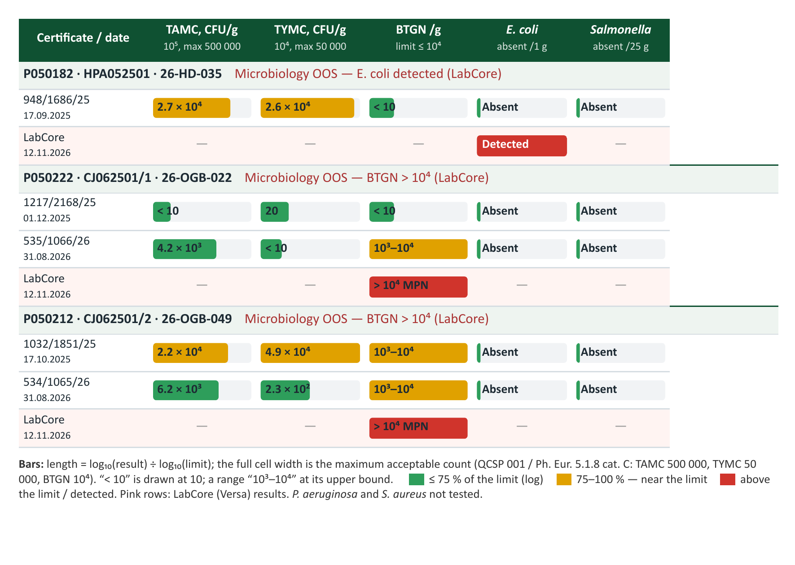
P. aeruginosa и S. aureus не се тестирани. | P. aeruginosa and S. aureus were not tested.

